1. Архитектура и принципы работы компьютера. 11 кл.

ЭВМ – электронно-вычислительная машина, компьютер. Ещё в 1823 году Чарльз Бэббидж описал устройство механического компьютера, соответствующее современным ЭВМ. Он предположил, что компьютер должен иметь:
1) внутреннюю память («склад»);
2) процессор из арифметико-логического устройства («фабрики»), выполняющей арифметические и логические операции, и устройства управления («конторы»), координирующие работу всех устройств ЭВМ;
3) устройства ввода-вывода;
4) внешнюю память.
Исходя из этих принципов, строится магистрально-модульная структура современного компьютера. Магистрально-модульный принцип построения компьютера заключается в том, что все модули связаны между собой через одну общую магистраль, по которой происходит обмен информацией между ними. Модули не зависимы. Модульность позволяет потребителю самому комплектовать нужную ему конфигурацию компьютера и производить при необходимости ее модернизацию.

Магистраль (шина)
АЛУ
Внутренняя память
ОЗУ
ПЗУ
Процессор
УУ
Устройства внешней памяти
винчестер
дисковод
CD-ROM
Устройства ввода и вывода
клавиатура
принтер
мышь
сканер
дисплей
ЭВМ состоит из блоков-модулей, которые не зависят друг от друга и выполняют различные функции. Модули – это различные устройства компьютера. Для удобства передачи информации все устройства компьютера пронумерованы, т.е. имеют свой адрес. Каждое устройство подключается к определенному порту (разъему). Многие необходимые дополнительные устройства интегрированы в современные материнские (системные) платы: сетевая карта, внутренний модем, сетевой адаптер беспроводной связи Wi-Fi, контроллер IEEE 1394 для подключения цифровой видеокамеры, звуковая плата и др.
Основными модулями являются внутренняя память, которая разделяется на оперативную (ОЗУ – оперативное запоминающее устройство) и постоянную (ПЗУ - ), и процессор, который состоит из арифметико-логического устройства (АЛУ) и устройства управления (УУ). АЛУ выполняет обработку информации. УУ управляет обработкой информации. Устройство управления пересылает информацию от одного модуля к другому ориентируясь по их адресам. Если в процессоре 2 АЛУ, его называют двуядерным.
Модули сообщаются через магистраль, представляющую собой пучок проводов (3шины). Магистраль - внутренний канал связи ЭВМ, служащий для обмена информацией между устройствами (модулями). К магистрали подключаются не только процессор и оперативная память, но и периферийные устройства ввода, вывода и хранения информации, которые обмениваются информацией в виде последовательностей из нулей и единиц, реализованных электрическими импульсами.
Основные характеристики магистрали:
1) разрядность, соответствующая количеству одновременно проводимых сигналов. (Чаще всего встречаются 8-ми, 16-ти, 32-х, 64-х разрядные шины.)
2) пропускная способность – количество передаваемой информации в единицу времени.
Быстродействие процессора, оперативной памяти и периферийных устройств существенно различается. Быстродействие устройства зависит от тактовой частоты обработки данных (обычно измеряется в мегагерцах — МГц) и разрядности, т. е. количества битов данных, обрабатываемых за один такт. (Такт — это промежуток времени между подачами электрических импульсов, синхронизирующих работу устройств компьютера.)
Соответственно, скорость передачи данных (пропускная способность) соединяющих эти устройства шин также должна различаться. Пропускная способность шины (измеряется в бит/с) равна произведению разрядности шины (измеряется в битах) и частоты шины (измеряется в герцах — Гц, 1 Гц = 1 такт в секунду):
пропускная способность шины = разрядность шины х частота шины.

Частота процессора. В процессоре используется внутреннее умножение частоты, поэтому частота процессора в несколько раз больше, чем частота системной шины. Например, в процессорах используется коэффициент умножения частоты 8. Это означает, что процессор за один такт шины способен генерировать 8 своих внутренних тактов и, следовательно, частота процессора составляет 400 МГц • 8 = 3,2 ГГц.
Важнейшей частью материнской платы является чипсет, который во многом определяет архитектуру современного персонального компьютера. Современные компьютеры содержат две основные большие микросхемы чипсета:
- контроллер-концентратор памяти, или Северный мост (англ. North Bridge), который обеспечивает работу процессора с оперативной памятью и с видеоподсистемой;
- контроллер-концентратор ввода/вывода, или Южный мост (англ. South Bridge), обеспечивающий работу с внешними устройствами.
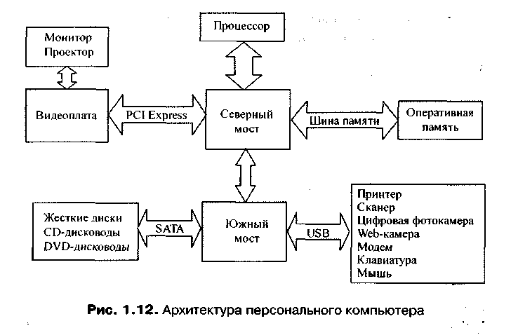

Увеличение производительности процессора. Увеличение производительности процессоров за счет увеличения частоты имеет свой предел из-за тепловыделения. Выделение процессором теплоты Q пропорционально потребляемой мощности Р, которая, в свою очередь, пропорциональна квадрату частоты v :
Q - Р ~ v².
Уже в настоящее время для отвода тепла от процессора используются массивные воздушные кулеры, состоящие из вентилятора и металлических теплоотводящих ребер.
Увеличение производительности процессора, а значит и компьютера, достигается за счет увеличения количества ядер процессора (арифметических логических устройств). Вместо одного ядра процессора используются два или четыре ядра, что позволяет распараллелить вычисления и повысить производительность процессора.

Все устройства снабжены контроллерами (адаптерами) - электронными схемами, управляющими работой отдельных устройств компьютера. Контроллер получает сигнал от процессора и перекодирует его в коды, понятные устройству. А сигналы от устройства он перекодирует в сигналы, понятные процессору. Например, контроллер дисплея, получив сигнал 01000001, преобразует его в сигнал электронно - лучевой трубке изобразить на экране букву "А". На схеме контроллеры обозначены .
Для успешной совместной работы устройств необходимо наличие сходных интерфейсов. Интерфейс –способ общения. Для устройств интерфейс – совокупность шин, связывающих между собой два модуля, и программа, определяющая порядок обмена информацией между ними. Такая программа называется драйвером. Для каждого устройства под каждую операционную систему и каждую конфигурацию компьютера необходима своя программа – драйвер. Обычно драйвера распространяются заводами-изготовителями на дисках вместе с устройствами. Также их можно найти на сайтах заводов-изготовителей устройств.

Рассмотрим, какие же шины составляют магистраль.
Системная шина. Между Северным мостом и процессором данные передаются по системной шине (FSB от англ. FrontSide Bus). В наиболее быстрых компьютерах (2008 год) частота системной шины составляет 400 МГц. Однако между Северным мостом и процессором эффективная частота передачи данных в 4 раза выше. Таким образом, процессор может получать и передавать данные с частотой 400 МГц • 4 = 1600 МГц. Так как разрядность системной шины равна разрядности процессора и составляет 64 бита, то пропускная способность системной шины равна:
64 бита • 1600 МГц = 102400 Мбит/с = = 100 Гбит/с = 12,5 Гбайт/с.
64 бита • 1600 МГц = 102 400 Мбит/с = = 100 Гбит/с = 12,5 Гбайт/с - 12 800 Мбайт/с.
Модули памяти маркируются своей пропускной способностью, выраженной в Мбайт/с: РС4200, РС8500, PC 12800 и др.
Шина PCI Express. По мере усложнения графики приложений требования к быстродействию шины, связывающей видеопамять с процессором и оперативной памятью, возрастают.
В настоящее время для подключения видеоплаты к северному мосту все большее распространение получает шина PCI Express (Peripherial Component Interconnect bus Express — ускоренная шина взаимодействия периферийных устройств). Пропускная способность этой шины может достигать 32 Гбайт/с.
К видеоплате с помощью аналогового разъема VGA (Video Graphics Array — графический видеоадаптер) или цифрового разъема DVI (Digital Visual Interface — цифровой видеоинтерфейс) подключается электронно-лучевой или жидкокристаллический монитор или проектор.
Шина SATA. Устройства внешней памяти (жесткие диски, CD- и DVD-дисководы) подключаются к южному мосту по шине SATA (англ. Serial Advanced Technology Attachment — последовательная шина подключения накопителей), скорость передачи данных по которой может достигать 300 Мбайт/с.
Шина USB. Для подключения принтеров, сканеров, цифровых камер и других периферийных устройств обычно используется шина USB (Universal Serial Bus — универсальная последовательная шина). Эта шина обладает пропускной способностью до 60 Мбайт/с и обеспечивает подключение к компьютеру одновременно до 127 периферийных устройств (принтер, сканер, цифровая камера, Web-камера, модем и др.).
Шина памяти. Обмен данными между северным мостом и оперативной памятью производится по шине памяти, частота которой может быть больше (например, в 4 раза), чем частота системной шины. У современных модулей памяти (DDR3 от англ. double-data-rate) частота шины памяти может составлять 400 МГц • 4 = 1600 МГц, т. е. оперативная память получает данные с такой же частотой, что и процессор.

В 1946 году Джон фон Нейман сформулировал три принципа работы компьютера:
- Принцип произвольного доступа к основной памяти.
Память состоит из пронумерованных ячеек, каждая из которых может содержать набор символов двоичной системы. Время доступа (чтения/записи) к информации в оперативной памяти не зависит от адреса ячейки.
- Принцип хранимой информации
Одна и та же последовательность нулей и единиц, хранимая в ячейке памяти, может рассматриваться ЭВМ и как число, и как команда. (Поэтому процессор не различает, что он обрабатывает в данный момент времени.)
- Принцип программного управления.
Процессор может выполнять определенный набор операций над данными, хранящимися в памяти ЭВМ. Набор определяется устройством процессора. Например, процессор умеет складывать, сдвигать и инвертировать содержимое ячейки памяти поразрядно, перемещать информацию из одной ячейки памяти в другую. Но это умеет делать и калькулятор. ЭВМ отличается от других счетных устройств тем, что она может без участия человека выполнить не одну элементарную команду, а несколько, следующих друг за другом в определенном порядке - целую программу. Программа - упорядоченная последовательность указаний, записанных на языке понятном ЭВМ, и ведущая к решению поставленной задачи

Контрольные вопросы:
- В чем заключается магистрально - модульный принцип устройства ЭВМ? Какова его схема?
- Каковы основные характеристики магистрали?
- Для чего нужны контроллеры и драйвера?
- Какие устройства обмениваются информацией через Северный мост?
- Какие устройства обмениваются информацией через Южный мост?
- Какие вы знаете шины и для чего они?
- В чем заключается принцип произвольного доступа?
- В чем заключается принцип хранимой информации?
- В чем заключается принцип программного управления?
- Что такое программа?

